CONTROLE DE FREQUÊNCIA DE ESTÁGIO
DISCIPLINA: Metodologia do Ensino das Artes Cênicas Profª Drª Maria Lúcia S. Barros Pupo

Aluno: Nome do Profº: Escola:
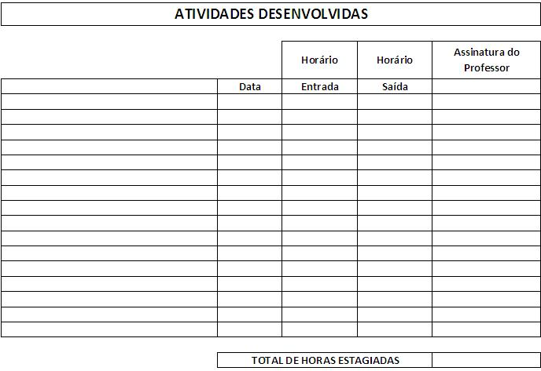

São Paulo, de de 20

Coordenador da Instituição Diretor da Instituição

Av. Prof. Lúcio Martins Rodrigues, 443 Cidade Universitária
05508‐020 – São Paulo/SP – Brasil Fone: 3091‐4127/3091‐4345 (FAX)
www.eca.usp.br

